1.- Pantalla de bienvenida a la aplicación para entrar al Login

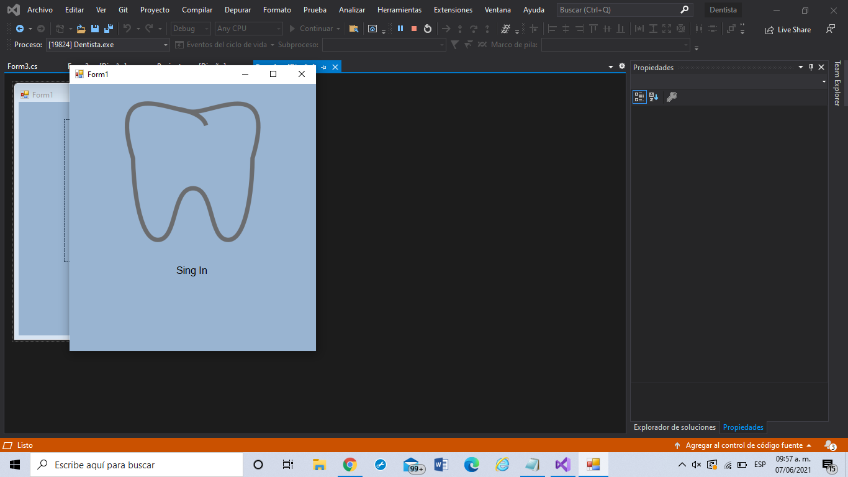

2.- Pantalla de Login, Inicio de Sesión, Usuario y contraseña

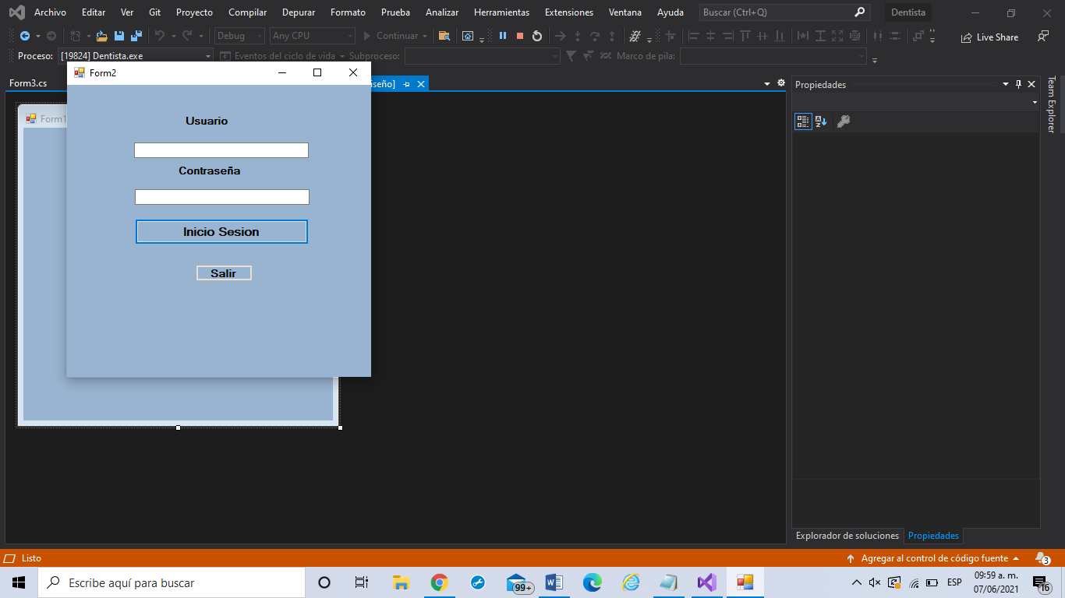

3.- Pantalla Principal, Cuenta con el menú de todos los elementos que se utilizaran en la página, el menú de Pacientes, Agenda, Directorios, Pagos con el menú desplegable, se minimiza, cierra y pone en pantalla completa.

